МУНИЦИПАЛЬНОЕ АВТОНОМНОЕ ДОШКОЛЬНОЕ ОБРАЗОВАТЕЛЬНОЕ УЧРЕЖДЕНИЕ – ДЕТСКИЙ САД № 4 « ЗОЛОТОЙ ГРЕБЕШОК» КОМБИНИРОВАННОГО ВИДА
633010 Россия, Новосибирская область, г. Бердск, ул. Островского 168 т. (241) 5-32-86 ИНН 5445116538 КПП 544501001

Дидактическое пособие-Лэпбук
«Моя безопасность»
для детей дошкольного возраста.
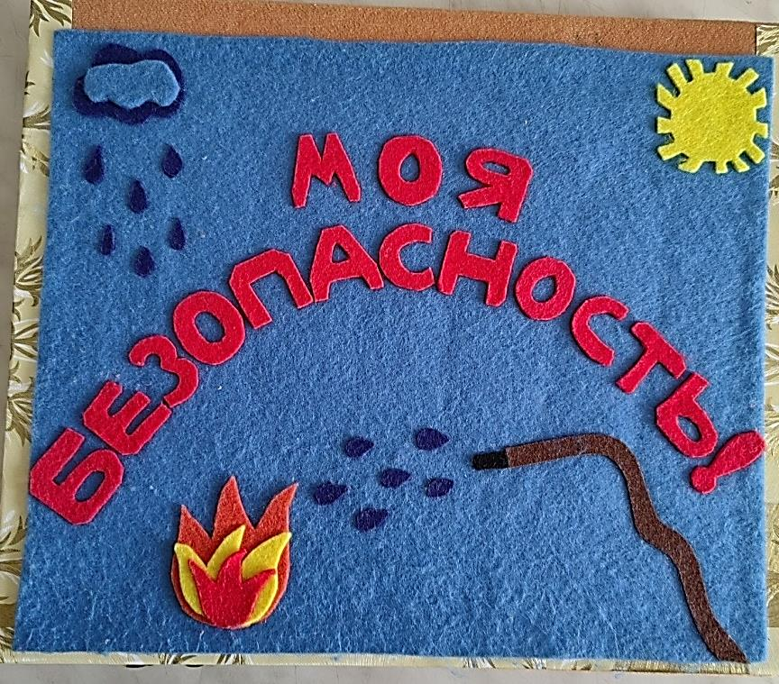
Выполнила : воспитатель
группы №3 «Золотая рыбка»
Костюхина Т.Н.

г. Бердск .2023г.
ПАСПОРТ ИГРОВОГО ЛЭПБУКА

Автор: Костюхина Т.Н.

1 | Название | Моя безопасность.
2 | Пояснительная записка | Дидактическое пособие лэпбук «Моя безопасность» предназначено для детей среднего и старшего возраста. Содержание лэпбука можно пополнять. Данное пособие является средством развивающего обучения, предполагает использование игровых технологий.  Пособие можно использовать при широком спектре тем, касающихся общей темы «Безопасность».
3 | Цель использования. | Формирование у детей основ безопасности, навыков осознанного, безопасного поведения в обществе.
4 | Задачи. | -Познакомить детей с правилами безопасного поведения;  -Формировать умение детей предвидеть опасность событий, уметь по возможности его избегать, а при необходимости действовать;  -Развивать осторожность, внимательность, самостоятельность, ответственность и осмотрительность на улице, дома;  -Стимулировать познавательную активность, способствовать развитию коммуникативных навыков;  -Способствовать развитию речи детей, пополнению активного и пассивного словаря детей;  -Воспитывать навыки личной безопасности, чувство самосохранения и чувство ответственности.
5 | Организация материала. | Игровой лэпбук представляет собой папку-раскладушку формата А4. На страницах папки имеются объемные иллюстрации с меняющимися ситуациями. Материал используемый при изготовлении лэпбука – фетр. Детали крепятся на липучках. Их можно перемещать с места на место. Каждая страница лэпбука это ситуация из жизни, при которой ребенок самостоятельно принимает решения для предотвращения проблемы.
6 | Игры, игровые ситуации. | Игра-ситуация «Горит дом».  Беседа-«Из за чего происходят пожары».  Беседа-« как вести себя на водоёме» и «Как защитить себя от солнечных ударов».  Игра « машины первой помощи».  Игра-ситуация «игры с мячом вблизи дороги».  Дид.игра «пожар в лесу», чем помочь и как предотвратить.  Игра –инсценировка «Дети в лесу потерялись».

Страница №1. Разновидности видов транспорта оказывающих различную помощь людям и животным в Ч.С.
Задача. Закреплять знания детей о разновидностях транспорта оказывающих первую и экстренную помощь.

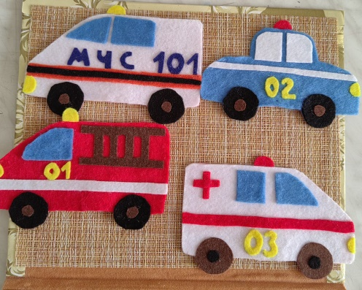

Страница №2. Ситуация. Горит многоэтажный дом, что делать?
Задача. Дать детям возможность самим принимать решения в данной ситуации. Какую помощь вызвать.
Провести с ребятами беседу на тему «Из-за чего происходят пожары и как себя вести, если рядом произошло возгорание».
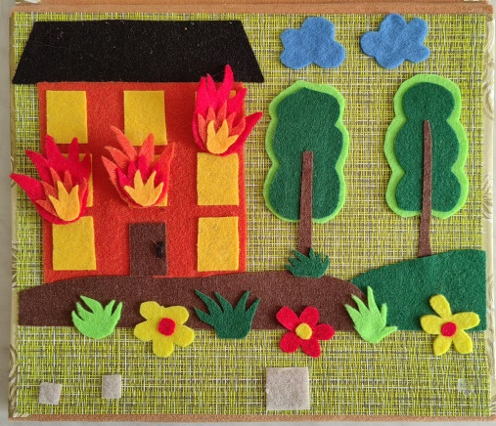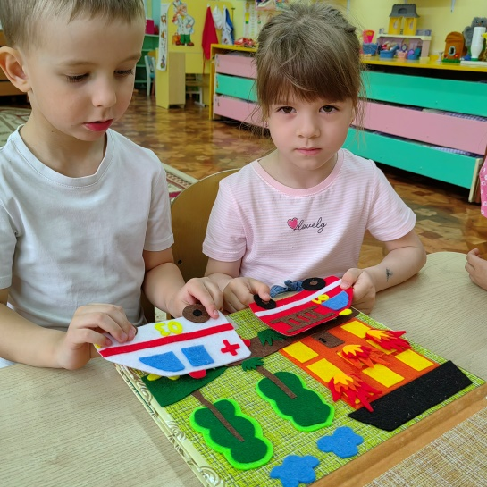

Страница №3. Ситуация на море.
Задача. Формировать инстинкт самосохранения и уметь правильно действовать в экстренной ситуации. Учиться оказывать первую помощь до приезда скорой помощи.
А) Тонет человек, как ему помочь, какую помощь позвать.
Провести с ребятами беседу на тему: «Какие правила нужно соблюдать, чтобы не попасть в беду в море».
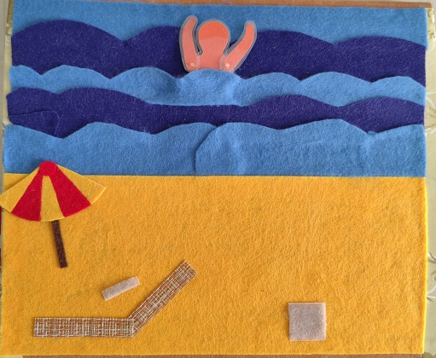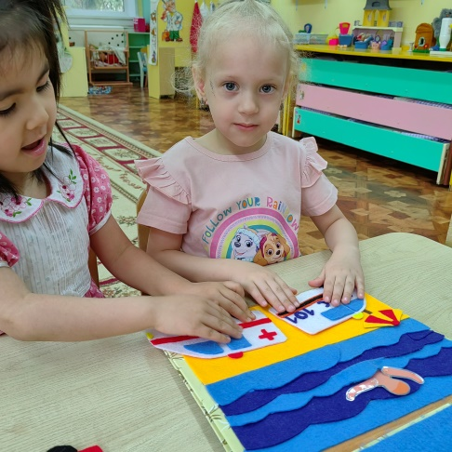
Страница №4. Дети играют на проезжей части, что же может случиться?
Задача. Закреплять знания детей о правилах дорожного движения и правилах безопасного поведения в обществе.
Игра-ситуация «игры на дороге». Можно ли играть в мяч на проезжей части. Дети наглядно видят в игре, какие могут подстерегать опасности на дороге. Выбрать самим транспорт, который может приехать на помощь при ДТП с участием машины и человека.
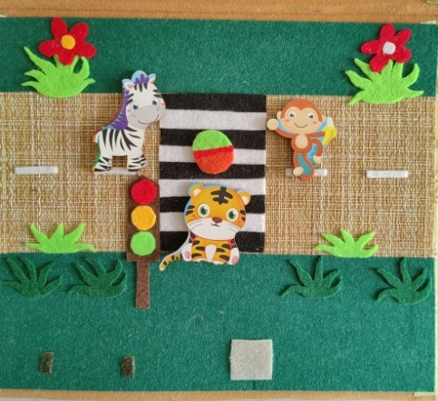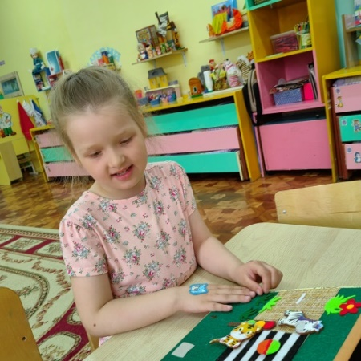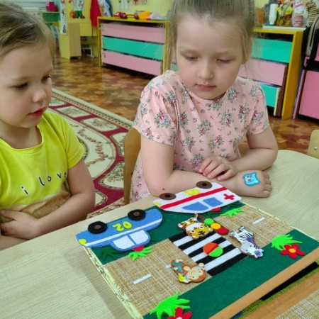

Страница №5. Пожар в лесу. Игра инсценировка.
Задача. Воспитывать бережное отношение к природе, уметь тушить не большие возгорания. Учить соблюдать чистоту в лесу, чтобы не происходило озгорания.
Проиграть с детьми ситуацию- «Из за чего может произойти пожар в лесу» и «кто погибает в лесных пожарах».
Обсудить с детьми и проиграть ситуацию- « Какую машину нужно вызвать для спасения леса от гоня»
Так же можно придумывать новые ситуации, связанные с лесом. Например :
-человек потерялся в лесу,
-птица упала на траву,
-нашли гриб неизвестный,
-увидели оставленный кем то мусор у водоёма и т.д.
Дать детям самостоятельно проиграть все ситуации, побыть в роли спасателей.

